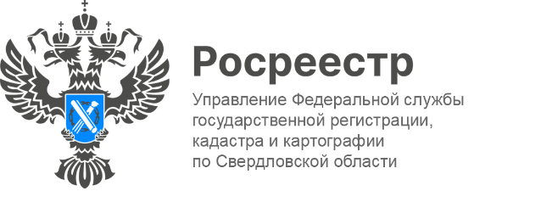

ПРЕСС-РЕЛИЗ
Участие в благотворительной акции «Помощь солдатам»
Сегодня как никогда важно поддержать героев, которые защищают безопасность и будущее нашей страны. Филиал ППК «Роскадастр» по Уральскому федеральному округу совместно с Управлением Росреестра по Свердловской области провели благотворительную акцию «Помощь солдатам».
В рамках акции сотрудники ведомств собрали и передали на передовую
10 коробок с гуманитарной помощью, включая предметы первой необходимости, средства гигиены, медикаменты и продукты длительного хранения. Эта помощь стала еще одним знаком солидарности и поддержки защитников Отечества
со стороны коллективов учреждений.
«Поддержка наших военнослужащих - это не просто слова, это наша общая обязанность и дело чести. Сегодня как никогда важно окружить заботой героев, которые ценой собственного здоровья и жизни защищают безопасность
и будущее нашей страны» - отметил руководитель Управления Росреестра
по Свердловской области Игорь Цыганаш.
Гуманитарная помощь - лишь малая часть того внимания и благодарности, которые они заслуживают. Мы и впредь будем делать всё возможное, чтобы помогать нашим солдатам и их семьям.
«Хотелось бы пожелать нашим бойцам успешного выполнения поставленных задач, удачи, крепкого здоровья, мужества и преодоления всех преград. Мы ценим, гордимся и ждем домой с Победой!» - добавил директор филиала ППК «Роскадастр» по Уральскому федеральному округу Рафаэль Лутфуллин.

Талицкий отдел Управления Росреестра по Свердловской области

